PC与STM32通信流程如下图所示
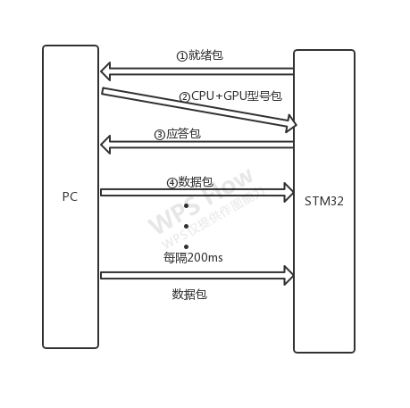
STM32 初始化完成后，每隔1s向PC发送一个就绪包，表明自己已经准备好了，可以开始接受各类数据了。若持续15s，仍没有收到来自PC的消息，则STM32显示本次连接失败，请重新运行驱动程序并重新插拔设备。

PC收到STM32传来的就绪包后，向STM32发送当前PC的CPU+GPU型号包。若没有收到应答包，则以一定时间间隔（1S）持续发送CPU+GPU型号包。

STM32收到PC发来的CPU+GPU型号包后，马上回复一个应答包给PC，若3s内没有数据包传来，则再回复一个应答包，直到接收到数据包。若持续15s，仍没有收到来自PC的消息，则STM32显示本次连接失败，请重新运行驱动程序并重新插拔设备。

PC以100ms的频率间隔持续向STM32发送数据包，若STM32连续15s没有收到数据包，则STM32显示本次连接失败，请重新运行驱动程序并重新插拔设备。

任何包，第一个字节为包头，代表了该包的作用。以下皆为无符号
各类包定义格式：
①就绪包包头：
#define READY_PACK 0x11
剩下63位补零或者补0x11即可

②CPU+GPU型号包包头：
#define CPU_GPU_PACK 0x22

第2字节：内存大小，一个字节表示，范围为：0~~255，单位为512M，内存大小为：第2字节*512M + 512M 最大范围为128G
第3字节：显存大小，一个字节表示，范围为：0~~255，单位为128M，显存大小为：第3字节*128M + 128M 最大范围为32G

第4字节-：CPU型号字符串有多长 (最长20个字符串) 范围 1~20
第5字节 至 第24字节 CPU字符串 多余的补斜杠零

第25字节-：GPU型号字符串有多长(最长20个字符串) 范围 1~20
第26字节 至 第45字节 CPU字符串 多余的补斜杠零

③应答包包头
#define AKC_PACK 0X33
剩下63位补零或者补0x33即可

④数据包包头
#define DATA_PACK 0x44

第2个字节 至 第4个字节 CPU频率 三个字节，单位Mhz
第5个字节 CPU占有率 范围 0~100 单位%
第6个字节 CPU温度 范围 0~255 单位摄氏度

第7个字节 至 第9个字节 GPU频率 三个字节，单位Mhz
第10个字节 GPU占有率 范围 0~100 单位%
第11个字节 GPU温度 范围 0~255 单位摄氏度

第12个字节 当前内存占用的大小 范围0~99 单位 GB
第13个字节 当前内存占用的大小 范围0~9 单位 0.XXGB
总内存大小为 第12字节+（第13字节/10）

第14个字节 当前显存占用的大小 范围0~255 单位 GB
第15个字节 当前显存占用的大小 范围0~9 单位 0.XXGB
总显存大小为 第14字节+（第15字节/10）

第16个字节 至 第19个字节 网络上传速度 四个字节 单位KB （单片机收到根据需要自行转换为MB等）

第20个字节 至 第23个字节 网络下载速度 四个字节 单位KB （单片机收到根据需要自行转换为MB等）

第24个字节 至 第25个字节 当前年份 范围0~~9999

第26个字节 当前月份 范围1~12

第27个字节 当前星期几 范围1~7

第28个字节 当前几号 范围 1~31

第29个字节 当前几点 范围 0~23

第30个字节 当前几分 范围 0~59

其余字节 补零

